Rakvere ametikool

Maksim Mürk
IT21

ERP süsteemi integratsioon
Eksamitöö

Juhendaja: Joosep Soop

Rakvere 2024
Sisukord
1 EESÕNA 4
2 LÜHENDIDTE JA TÄHISTE LOETELU 5
SISSEJUHATUS 6
3 ERP-süsteemi Tehnoloogia Kirjeldus 7
3.1 ERP ja e-poe tuvralisuse põhimõisted 8
3.2 Turvalisuse mõisted ja põhimõtted: 8
3.3 ERP ja e-poe integratsiooni turvalisuse tagamiseks on oluline rakendada mitmeid turvameetmeid: 8
3.4 Turvariskid ERP ja e-poe integratsioonis 10
3.5 Tuntud rünnakud ja tagajärjed: 10
3.6 Andmekaitse ja vastavusnõuded ERP ja e-poe süsteemidele 12
3.6.1 Andmekaitse põhimõtted (GDPR, isikuandmete kaitse): 12
3.6.2 Vastavusnõuded ERP ja e-poe süsteemidele 12
4 LAHENDUSKÄIGU PLANNERING 14
4.VAJALIKE Resursside Kirjeldus 16
4.1 Riistvara 16
4.2 Tarkvara 17
5 LAHENDUSE KIRJELUDS 19
5.1 WSUS installimine 23
5.2 WSUS-i konfigureerimine 23
5.3 Klientarvutite seadistamine WSUS-i kasutamiseks 23
5.4 Masinate enda vaheline ühendamine 24
5.5 Võrgukomponentide Konfiguratsioon 24
5.6 VLAN-ide Konfiguratsioon 24
5.7 Turvaseadistused 26
5.8 Testimine ja järelvalve 27
5.9 Süsteemide Kontroll 27
5.10 Jõudluse Jälgimine 27
5.11 Jõudluse Kontroll: 27
KOKKUVÕTE 28
KASUTATUD ALLIKAD 29
Raamatud: 29
Akadeemilised artiklid ja teaduspublikatsioonid: 29
Veebiressursid: 29
6 LISAD 30

EESÕNA
ERP-süsteemi (Ettevõtte ressursside planeerimise süsteemi) valimise peamiseks eesmärgiks oli vastata organisatsiooni vajadustele tõhusa ja integreeritud lahenduse järele ärifunktsioonide haldamiseks. Minu otsus valida ERP-teema oma tööks pärineb praktilisest kogemusest ja soovist arendada oskusi, mis on olulised tänapäeval.
ERP-süsteemide tundmine ja nende integreerimise võimaluste mõistmine on oluline oskus, mis võimaldab tõhusamat ressursside haldamist ning aitab ettevõttel saavutada paremat äritulemust. Valisin ERP-teema, et süvendada oma arusaamist ettevõtetele vajalikest IT-lahendustest ning omandada praktilisi oskusi, mis on väärtuslikud nii minu professionaalses arengus kui ka organisatsiooni tulevikuplaanides.
Lisaks oli oluline motiveerivaks teguriks minu juhendaja toetus ja soovitus, kes nägi, et ERP-süsteemi juurutamine annab meie organisatsioonile olulise eelise. Juhendaja abiga oli võimalik kiirendada projekti elluviimist ja vältida olulisi vigu, mis võivad kaasneda uute tehnoloogiate juurutamisega.
Minu lõputöö eesmärk oli tugevdada organisatsiooni andmebaasi ja e-poe turvalisust, võttes arvesse integreeritud ERP-süsteemi mõju. Lähtudes praktika juhendaja soovitustest ja organisatsiooni vajadustest, püüdsin arendada lahendusi, mis suurendaksid andmete konfidentsiaalsust, tagaksid autentimise ja autoriseerimise tõhususe ning parandaksid süsteemi terviklust. See projekti eesmärk oli mitte ainult arendada tehnilisi oskusi, vaid ka luua tugev alus ettevõtte turvalisuse ja tõhususe tagamiseks digitaalses keskkonnas.

LÜHENDIDTE JA TÄHISTE LOETELU
- ERP - Enterprise Resource Planning (ettevõtte ressursside planeerimine)
- SQL - Structured Query Language (struktureeritud päringukeel)
- GUI - Graphical User Interface (graafiline kasutajaliides)
- API - Application Programming Interface (rakendusliides)
- LAN - Local Area Network (kohalik võrgustik)
- WAN - Wide Area Network (laialdane võrgustik)
- CRM - Customer Relationship Management (kliendisuhte haldamine)
- GDPR (General Data Protection Regulation): EU andmekaitse üldmäärus
- PCI DSS (Payment Card Industry Data Security Standard)

- SISSEJUHATUS
ERP süsteemid on olulised ettevõtte platvormid, mis haldavad äriprotsesse nagu raamatupidamine, laoarvestus, tellimuste täitmine ja turvalisus. Samal ajal on e-poed muutunud oluliseks müügi ja kliendisuhtluse kanaliks, võimaldades otsest juurdepääsu ettevõtte toodetele ja teenustele. ERP ja e-poe süsteemide integreerimine võimaldab ettevõtetel parandada tõhusust, teenindust ning hõlbustada müügi- ja tarnegeograafiat, kuid see toob kaasa uusi turvariske ja väljakutseid.
ERP süsteemi loomine toimus kahekesi koos praktika juhendajaga, kes juhtis universaalset ERP süsteemi e-poe jaoks. Me kasutasime peamiselt Windows Serverit ja võrke. Peamised probleemid, mida tuleb lahendada, hõlmavad:
- Andmete konfidentsiaalsus ja turvalisus: ERP süsteemid sisaldavad tundlikke äriandmeid nagu finantsinfo, klientide andmed, tootevarud jne. Integreerimine e-poega suurendab nende andmete väljapoole ettevõtte turvatud keskkonda liikumise riski.
- Autentimise ja autoriseerimise haavatavused: Nõrgad autentimis- ja autoriseerimismeetmed võivad võimaldada volitamata juurdepääsu või andmete manipuleerimist.
Lisaks sellele, et meie ERP süsteem oli üles ehitatud kasutades Odoo platvormi, mis on tasuta kasutamiseks ainult seitse päeva, tuleb arvestada ka täiendavate kuludega seoses Odoo teenusega. Odoo pilveteenuse kasutamine maksab alates 22.40 eurot kuus, olenevalt kasutaja vajadustest ja funktsionaalsusest.
Odoo pilveteenuse kasutamine võib lisada kuludele mugavust, pakkudes hooldust ja tehnilist tuge platvormi haldamiseks ning võimaldades juurdepääsu täiendavatele rakendustele ja integratsioonidele. See võib olla eriti oluline väiksematele ettevõtetele või organisatsioonidele, kes soovivad vältida IT-infrastruktuuri haldamisega seotud keerukusi.
Üldiselt võib Odoo pilveteenuse kasutamine olla kulutõhus lahendus, mis pakub täiendavat tuge ja funktsionaalsust ERP süsteemi kasutamiseks, olles samal ajal taskukohane ja kergesti juurdepääsetav.

ERP-süsteemi Tehnoloogia Kirjeldus
ERP (Enterprise Resource Planning) süsteemi valimisel otsustasin kasutada Windowsi platvormi mitmel põhjusel. Esiteks, Windows pakub laia valikut äritarkvara ja ERP-lahenduste tuge, mis on välja töötatud spetsiaalselt Windowsi keskkonnas töötamiseks. See tagab süsteemi sujuva integreerimise olemasolevate äritarkvaralahendustega ning hõlbustab kasutuselevõttu ja koolitust organisatsioonis.
Teiseks, Windowsi operatsioonisüsteem on laialt levinud ja tuttav paljudele kasutajatele, mis võimaldab lihtsamat kasutuselevõttu ja koolitust töötajatele. Kasutajasõbralik graafiline liides Windowsis võib samuti olla eelis, eriti kui organisatsioonis on palju Windowsi keskkonnas koolitatud personali.
Lisaks kasutasime Odoo pilveteenust, kuna nende platvorm pakub mitmeid eeliseid, sealhulgas võimalust ühendada ERP-süsteem mitme teenusega ning testida platvormi enne lõplikku rakendamist. Odoo pilveteenus võimaldab 7-päevast tasuta ühendust pilveteenustega, mis võimaldab meil tõhusalt integreerida ERP-süsteemi erinevate teenustega ja testida platvormi enne lõplikku rakendamist.
Odoo pilveteenuse kasutamine pakub mugavat ja paindlikku lahendust süsteemi hostimiseks ning võimaldab mitme teenuse ühendamist, luues seeläbi tõhusa ja integreeritud ERP-lahenduse organisatsioonile. See aitab vähendada juurutamise ja integreerimise keerukust ning tagab süsteemi sujuva toimimise äriliste vajaduste jaoks. Kokkuvõttes aitavad valikud Windowsi platvormi ja Odoo pilveteenuse kasutamiseks luua stabiilse, toimiva ja kasutajasõbraliku ERP-süsteemi, mis vastab ettevõtte vajadustele ja ootustele.

ERP ja e-poe tuvralisuse põhimõisted
Turvalisuse mõisted ja põhimõtted on olulised, et mõista, kuidas tagada tõhus turvalisus ERP ja e-poe süsteemide integratsioonis.

Turvalisuse mõisted ja põhimõtted:
Konfidentsiaalsus: Tagab, et andmed on kaitstud volitamata juurdepääsu eest ning on kättesaadavad ainult neile, kellel on õigus neid näha.
Terviklus: Kinnitab, et andmed on terved, tõelised ja muutumatud. Andmete terviklus tagab, et keegi ei saa volitamata viisil andmeid muuta.
Kättesaadavus: Tagab, et süsteemid ja andmed on kättesaadavad volitatud kasutajatele nende vajaduste rahuldamiseks, ilma et oleks märkimisväärset katkestust või häireid.
Autentsus: Kinnitab kasutajate identiteeti ja volitusi, et veenduda, et ainult õigustatud isikud saavad süsteemile juurde pääseda.
Autoriseerimine: Määratleb õigused ja piirangud, mis reguleerivad kasutajate juurdepääsu teatud andmetele ja funktsioonidele vastavalt nende rollile ja vastutusele.
Krüpteerimine: Andmete krüpteerimine tagab, et isegi kui andmed satuvad volitamata isikute kätte, ei ole neid lihtne lugeda ega kasutada.
Audit: Jälgib süsteemi sündmusi ja tegevusi, et tuvastada turvarikkumisi või ebatavalisi tegevusi.

ERP ja e-poe integratsiooni turvalisuse tagamiseks on oluline rakendada mitmeid turvameetmeid:
Tugev autentimine ja autoriseerimine: Kasutage tugevaid autentimisviise nagu mitmikfaktoriline autentimine (MFA) ja tagage, et iga kasutaja omab vaid vajalikke autoriseerimisõigusi vastavalt nende rollile.
Andmete krüpteerimine: Krüpteerige andmed nii puhkeolekus kui ka liikumisel, et vältida nende lugemist volitamata isikutel.
Turvareeglid ja piirangud: Seadke sisse turvareeglid, mis piiravad süsteemi ligipääsu vastavalt vajadustele ning vältige liigsete õiguste andmist.
Regulaarne turvapäring ja järelevalve: Korraldage regulaarseid turvaauditeid, jälgige logifaile ja reageerige kiiresti turvarikkumistele või ebatavalistele tegevustele.
Varundamine ja taastamine: Tagage regulaarne varundamine ning looge plaanid kiireks taastamiseks juhuks, kui toimub andmete rikkumine või hävitamine.
Vastavusnõuete täitmine: Veenduge, et süsteemid ja protsessid vastavad asjakohastele andmekaitse- ja turvastandarditele nagu GDPR, PCI DSS jne.
ERP ja e-poe turvalisuse tagamine nõuab pidevat tähelepanu ja järjepidevat jälgimist, et kaitsta ettevõtte andmeid ja tagada teenuste turvalisus nende kasutajatele.

Turvariskid ERP ja e-poe integratsioonis
Integreerides ERP süsteemi e-poe platvormiga, tekivad mitmed turvariskid, mis võivad ohustada ettevõtte andmete konfidentsiaalsust, terviklust ja kättesaadavust. Allpool on välja toodud mõned olulised turvariskid ning tuntud rünnakud koos nende võimalike tagajärgedega.
Turvariskid
a) Andmete lekked: E-poe kaudu võib toimuda andmete leke, kui süsteemis on turvaauke või volitamata juurdepääs. See võib hõlmata klientide isikuandmeid, makseandmeid või ettevõtte konfidentsiaalset äriinfot.
b) Autentimise ja autoriseerimise rikkumised: Nõrk autentimine või autoriseerimise puudused võivad võimaldada ründajatel saada juurdepääsu tundlikele andmetele või funktsioonidele.
c) Rämpspost ja pettused: Integreerimine võib suurendada rämpsposti või pettuste riski, kui e-poe klientide andmed satuvad volitamata kätesse.
d) DDoS rünnakud: E-poe kaudu toimuvad suured liiklusvoogud võivad põhjustada ERP süsteemidele suurenenud koormust, mis võib viia teenuse häireteni või isegi teenuse maha jätmiseni (DDoS rünnak).

Tuntud rünnakud ja tagajärjed:
a) SQL süstimine: Ründaja kasutab haavatavusi e-poe sisestusväljades, et sisestada ja käivitada pahavara ERP süsteemis. Tagajärjed võivad olla andmete vargus või hävitamine.
b) Krüptoraha kaevandamine: Ründajad võivad kasutada e-poe keskkonda, et varastada ressursse (nt arvutite töövõimsust) krüptoraha kaevandamiseks, mis võib mõjutada ERP süsteemi jõudlust ja kättesaadavust.
c) Phishing rünnakud: Ründajad võivad kasutada e-poe identiteeti, et saata võltsitud e-kirju või lingi, mis suunab kasutajaid petturlikule veebilehele, kus varastatakse autentimisandmeid või muud tundlikku teavet.
d) Maksetega seotud pettused: Integreeritud e-poe kaudu võib toimuda pettuslike maksete teostamine, kui ründajad saavad volitamata ligipääsu maksesüsteemidele.
Nende turvariskide ja rünnakute tagajärjed võivad olla tõsised, põhjustades ettevõttele mainekahju, andmete kaotust või vargust ning isegi seaduslike tagajärgi, eriti kui ründaja pääseb ligi tundlikele andmetele nagu kliendi isikuandmed või makseinformatsioon.
Seega on oluline rakendada tõhusaid turvameetmeid, nagu järjepidev jälgimine, turvapäringud, regulaarne turvatestimine ja turvareeglite tugevdamine, et kaitsta ERP ja e-poe integratsiooni vastu erinevate turvariskide eest.

Andmekaitse ja vastavusnõuded ERP ja e-poe süsteemidele

Andmekaitse põhimõtted (GDPR, isikuandmete kaitse):
GDPR (Üldandmete kaitse määrus) on Euroopa Liidu õigusakt, mis käsitleb isikuandmete kaitset ja privaatsust. See kehtib kõigile ettevõtetele, kes töötlevad ELi kodanike isikuandmeid, sealhulgas ERP ja e-poe süsteemidele. Mõned olulised GDPR-i põhimõtted, mida tuleb järgida:
Andmete töötlemise seaduslikkus, õiglus ja läbipaistvus: Andmete töötlemine peab olema seaduslik, õiglane ja läbipaistev, ning isikud peavad olema teadlikud, kuidas nende andmeid töödeldaks.
Andmete minimeerimine: Isikuandmete kogumine peab olema piiratud ja proportsionaalne eesmärgiga, milleks neid töödeldakse.
Andmete täpsus: Isikuandmete peavad olema täpsed ja ajakohased ning vajadusel korrigeeritavad.
Andmete säilitamise piirang: Isikuandmeid tuleks säilitada ainult nii kaua, kui on vajalik eesmärgi täitmiseks, ning need tuleb korrektselt hävitada, kui neid enam ei vajata.
Andmete turvalisus: Isikuandmete turvalisus on oluline ning tuleb rakendada sobivaid tehnilisi ja organisatsioonilisi meetmeid, et kaitsta andmeid volitamata või ebaseadusliku töötlemise eest.
ERP ja e-poe süsteemide andmete töötlemisel tuleb järgida GDPR-i nõudeid ning tagada, et isikuandmete töötlemine on seaduslik ja vastab isikuandmete kaitse üldpõhimõtetele.

Vastavusnõuded ERP ja e-poe süsteemidele
Lisaks GDPR-ile võivad ERP ja e-poe süsteemid olla seotud teiste vastavusnõuetega, sõltuvalt ettevõtte tegevusvaldkonnast ja geograafilisest asukohast. Mõned olulised vastavusnõuded, mida tuleb kaaluda:
Maksete kaarditehingute standardid (nt PCI DSS): Kui e-pood või ERP süsteem töötleb maksete kaarditehinguid, peab see vastama PCI DSS (Payment Card Industry Data Security Standard) standarditele, et kaitsta maksekaardiandmeid.
Andmekaitse muud riiklikud ja rahvusvahelised standardid: Olenevalt ettevõtte asukohast võivad kehtida erinevad andmekaitse ja turvalisuse standardid. Näiteks võivad need hõlmata riiklikke andmekaitse seadusi või rahvusvahelisi turvastandardeid nagu ISO/IEC 27001.
Muud reguleerivad nõuded: Teatud tööstusharudes võivad kehtida spetsiifilised reguleerivad nõuded, mis puudutavad andmekaitset, näiteks tervishoiusektoris kehtivad HIPAA nõuded (Health Insurance Portability and Accountability Act).
ERP ja e-poe süsteemidele tuleb rakendada vastavusnõudeid vastavalt asjakohastele õigusaktidele ja standarditele, et tagada andmete turvaline ja seaduslik töötlemine ning vältida õigusrikkumisi ja trahve. Ettevõtted peaksid regulaarselt hindama oma süsteemide vastavust ning vajadusel rakendama täiendavaid turvameetmeid ja parandusi vastavalt muutuvatele nõuetele ja regulatsioonidele.

LAHENDUSKÄIGU PLANNERING
1.Nõuete Analüüs ja Kavandamine
- Nõuete kogumine Koostame äriprotsesside loetelu, mida soovime ERP-süsteemiga hallata, ja integreeritavatest süsteemidest, meie valisime e-pood ja andmebaas.
- Ärinõuete määratlemine: Määrame kindlaks põhieesmärgid ja vajadused ERP-süsteemi kasutuselevõtul ning määratleme kasutajate rollid ja õigused süsteemis.
- Süsteemi kavandamine: Loome üldise arhitektuuri ja funktsionaalsuse, sealhulgas ERP-süsteemi konfiguratsiooni, integratsioonide ülevaate ja kasutajaliidese kavandi.
2.Platvormi Valik ja Keskkonna Seadistamine
- Windowsi platvormi valik: Otsustasime kasutada Windowsi operatsioonisüsteemi ERP-süsteemi hostimiseks, võttes arvesse selle kasutajasõbralikkust ja laialdast tarkvaratuge.
- Odoo pilveteenuse tellimine: Registreerime Odoo pilveteenuse, valides sobiva plaani vastavalt süsteemi vajadustele ja valides vajalikud lisamoodulid, näiteks e-poe ja raamatupidamise.
3. Süsteemi Konfigureerimine ja Integreerimine
- ERP-süsteemi seadistamine: Installime ja konfigureerime valitud ERP-süsteemi vastavalt ettevõtte nõuetele, sealhulgas moodulite valiku ja kohandamise vastavalt vajadustele.
- Integratsioonide loomine: Ühendame ERP-süsteemi teiste süsteemidega, näiteks e-poe ja raamatupidamisega, kasutades Odoo platvormi pakutavaid integratsioonivõimalusi.
4. Testimine ja Kohandamine
- Süsteemi testimine: Teostame põhjalikud testimised, et tagada süsteemi stabiilsus, integreeritavus ja kasutajasõbralikkus.
- Kasutajate koolitus: Korraldame kasutajatele koolituse ERP-süsteemi kasutamise kohta ning tutvustame integreeritud funktsionaalsust ja protsesse.
- Vajalikud kohandused: Teeme vajalikud kohandused ja parandused vastavalt testide tulemustele ja kasutajate tagasisidele.
5. Rakendamine ja Hooldus
- Süsteemi rakendamine: Viime süsteemi reaalsesse kasutusse, hõlmates lõplikku andmete ülekandmist ja süsteemi käivitamist.
- Hooldus ja tugi: Tagame süsteemi järelhoolduse ja tehnilise toe, sealhulgas regulaarsed varundused, turvavärskendused ja probleemide lahendamise.
6.Jälgimine ja Optimeerimine
- Jõudluse jälgimine: Jälgime süsteemi jõudlust ja kasutust, et tuvastada võimalikke parandusvajadusi ja optimeerimisvõimalusi.
- Kasutaja tagasiside: Korraldame regulaarselt kasutajate tagasiside küsitlusi ja analüüsime süsteemi efektiivsust vastavalt ettevõtte eesmärkidele.
- Optimeerimine ja arendus: Põhinedes jälgimise tulemustele ja kasutajate tagasisidele, teeme vajalikud muudatused ja täiustused süsteemis, et tagada selle pidev optimeerimine ja vastavus ettevõtte arengule.
Siin on ka minu aja kavas kuidas me seda tegime ja planeerisime(Joonis 1 Aja kava)
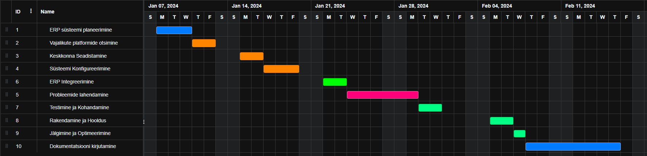
Joonis 1Aja kava

4.VAJALIKE Resursside Kirjeldus

Riistvara
ERP-süsteemi ja e-poe toimimiseks vajalike arvutite ja serverite loetelu:
1. Andmebaasiserver
Protsessor: Intel Xeon või AMD Ryzen (8 tuuma või rohkem)
Mälu: 32 GB RAM või rohkem
Salvestusruum: 1 TB SSD (RAID 1 konfiguratsioon soovitatav)
Võrguühendus: Gigabit Ethernet
2. ERP-süsteemi server
Protsessor: Intel Xeon või AMD Ryzen (8 tuuma või rohkem)
Mälu: 32 GB RAM või rohkem
Salvestusruum: 1 TB SSD
Võrguühendus: Gigabit Ethernet
3. E-poe server
Protsessor: Intel Xeon või AMD Ryzen (8 tuuma või rohkem)
Mälu: 16 GB RAM või rohkem
Salvestusruum: 512 GB SSD
Võrguühendus: Gigabit Ethernet
4. Varundusserver
Protsessor: Intel Xeon või AMD Ryzen (4 tuuma või rohkem)
Mälu: 16 GB RAM
Salvestusruum: 2 TB HDD (RAID 5 konfiguratsioon soovitatav)
Võrguühendus: Gigabit Ethernet
5. Tööjaamad kasutajatel
Protsessor: Intel Core i5 või AMD Ryzen 5
Mälu: 8 GB RAM
Salvestusruum: 256 GB SSD
Võrguühendus: Gigabit Ethernet

Tarkvara
1. Andmebaasiserveri tarkvara
Operatsioonisüsteem: Windows Server 2019 või uuem
Andmebaasihaldur: Microsoft SQL Server 2019
2.ERP-süsteemi tarkvara
Operatsioonisüsteem:Windows Server 2019 või uuem
ERP-tarkvara: Odoo (kuna see pakub 7-päevast tasuta ühendamist pilveteenustega ja mitme teenuse integreerimise võimalust)
Lisatarkvara:Microsoft IIS (Internet Information Services) veebiserveri jaoks
3. E-poe serveri tarkvara
Operatsioonisüsteem:Windows Server 2019 või uuem
Veebiserver: Apache või Nginx
Platvorm: Odoo
4. Varundustarkvar
Varunduslahendus: See on Odoos sees

5. Tööjaamade tarkvara
Operatsioonisüsteem: Windows 10 Pro või uuem
Kontoritarkvara: Microsoft Office 365
VPN: OpenVPN või Windows VPN

LAHENDUSE KIRJELUDS
1.Inergreerimiseks me kasutasime Odoo mateeriail, seda mulle soovitas kasutada minu praktika juhendaja (joonis 1)
2.Esimene mida pidin tegema oli see, et logima odoo veebile lehele all pool (Joonis 1) näete kuidas see näeb välja
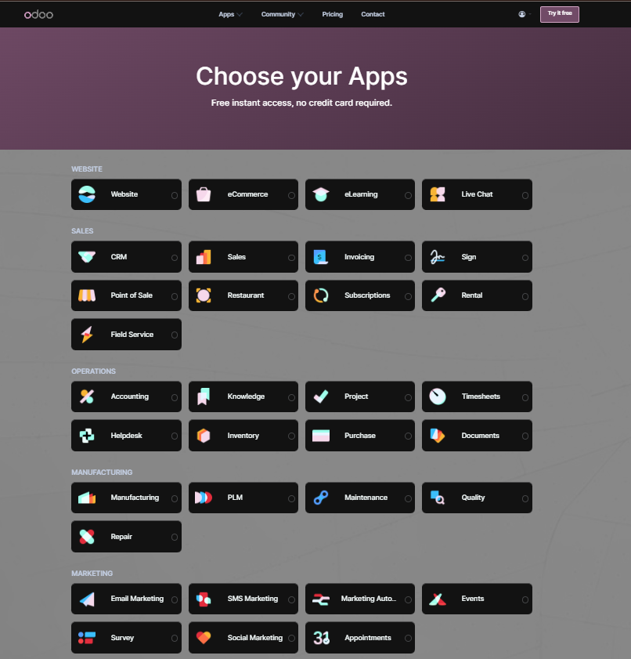
Joonis 1 Odoo serivec
3.ma tegime veidi teist moodi kuna ma ei tohtinud midagi teha nende andmebaasiga, pidin alguses testima enda andmebaasiga ja e-poega sellepärast tegin eCommerse ja andmebaasi uuesti kasutades lokaalse PostgreSQL „pgAdmin 4“ (joonis 2)
Kahjuks mulle pole jäänud arvutipeal meie e-poe pilte kuid ma proovin maksimaalselt kõik seletada kuidas kõik töötab
4.Pidin ka Odoo kursuseid läbima, et osata teha nende eCommerse e-poe meie testideks, mis võttis paar päeva
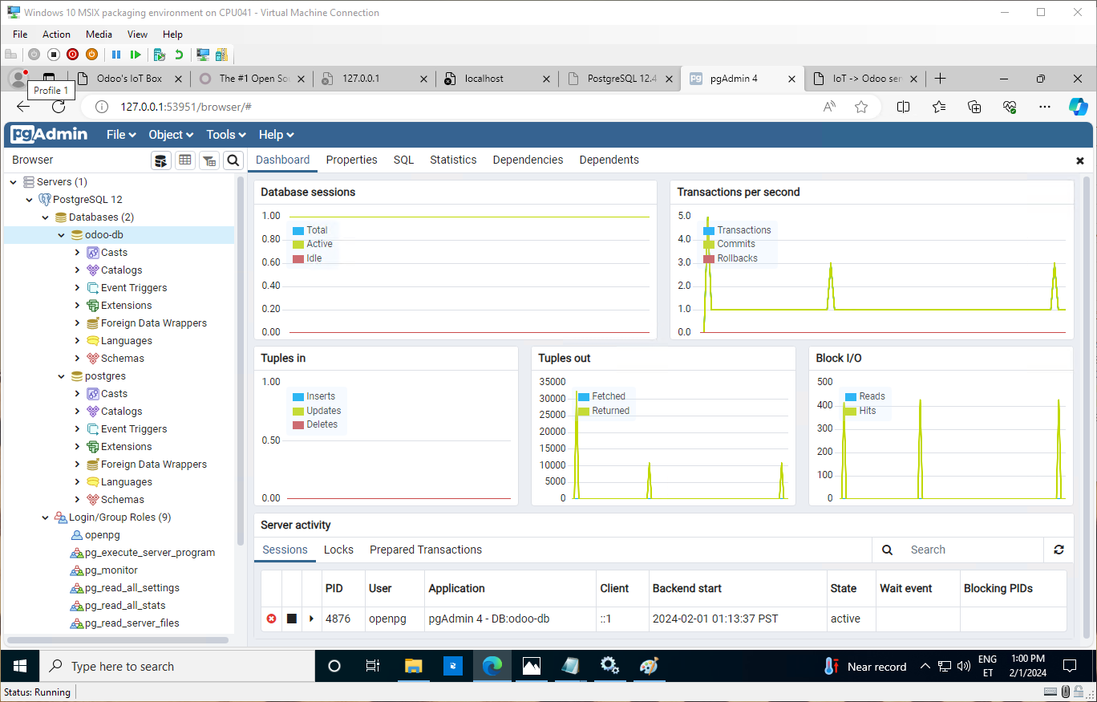
Joonis 2 pgAdmin
5.Kui meie e-pood ja andmebaasi olid püstitatud kuid erinevatel masinatel (E-pood ühel masinal ja andmebaas teisel masinal) oli meil vaja seda kõik seadistada ja ühendada
6.Esimene probleemis mis meil juhtus oli see, et kui meil oli vaja hakata ühendama andmebaas ja e-pood enda vahel läbi ERP mul masinatel ei tahtund avada ERP süsteem
7.Seega hakkasime otsima uusi variante kuidas seda teha ja samal ajal igaks juhuks kirjutasime Odoosse, et äkki nemad saavad kuidagi aidata nende Githubi linkidega. Probleem oli selles, et nende linkide pärast kui me proovisime neid avada meil masinad hakkasid tegema restarti.
8.Mõne aja pärast meile ikka Odoo Service vastasid ja andsid meile uue lingi mis meil hakkas tööle
9.Siin aga kohe tuleb järgmine probleem, et kui hakkasime paigaldama ERP süsteemi see ei tahtund ühendada e-poe ja andmebaasi vahel
10.Hakkasime otsima probleemi ja probleem oli selles, et GiHubi lingi avamisel Odoo teeb muutused (Joonis 3) Services.msc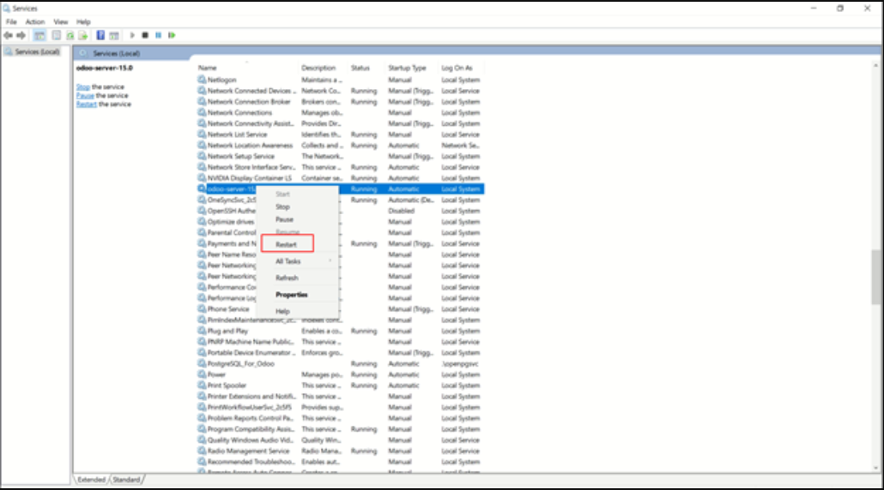
Joonis 3 services
11.Tegime muutused ja restartisime serivce ja kõik läks tööle
12.ERP ja me panime kolmandale masinale mis hakkab neid enda vahel ühendama
13.Ühendasime seda kõik Vlan-idega all pool on toodud skeem kuidas kõik peab olema ühendatud(joonis 1 ERP)
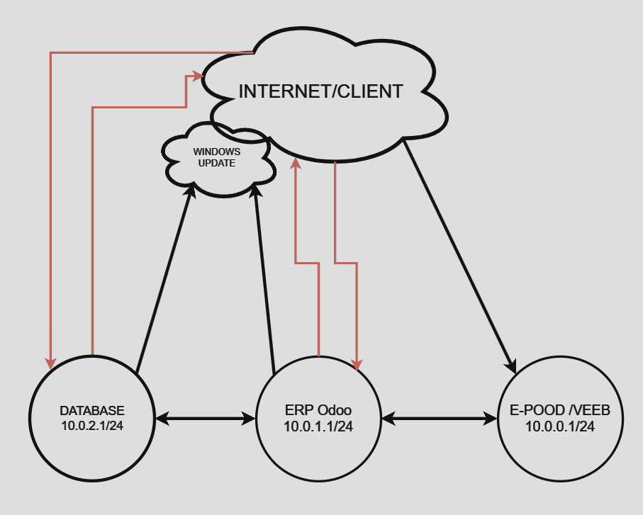
Need jooned mis on märgitud punasega (joonis 4 ERP) need tehingud peavad olema keelatud ehk ERP ja database ei tohi kätte saada interneti ühendust vaid peavad saama ainult (windows Update)
Joonis 4 ERP
14.Windowsi seadistamine ainult Update saamiseks, selleks me kasutame WSUS
*Mis on WSUS (Windows Server Update Services (WSUS) võimaldab administraatoritel hallata ja levitada Windowsi värskendusi ettevõtte sisevõrgus olevatele arvutitele. Siin on juhend, kuidas installida ja konfigureerida WSUS Windows Serveris:)

WSUS installimine
- Avame Server Manager (Serverihaldus) oma Windows Serveri arvutis.
- Valime vasakul paneelil "Manage" (Halda) ja seejärel valime "Add Roles and Features" (Lisa rolle ja funktsioone).
- avanevas hüpikaknas "Next" (Järgmine), et alustada Rollide ja funktsioonide lisamise viisardit.
- Valime "Role-based or feature-based installation" (Rollipõhine või funktsioonipõhine installimine) ja klõpsame uuesti "Next" (Järgmine).
- Valime siin "Select a server from the server pool" (Vali server serveripulgist), millele soovime WSUS-i installida, ja klõpsame "Next" (Järgmine).
- Kerime alla ja leiame loendist "Windows Server Update Services" (WSUS). Märkisime see ruut ja klõpsame uuesti "Next" (Järgmine).
- Kinnitame installimine, klõpsates nupul "Next" (Järgmine).
- Lõpuks klõpsame nuppu "Install" (Paigalda), et alustada WSUS-i rolli installimist.

WSUS-i konfigureerimine
- Kui WSUS on edukalt installitud, klõpsame käsku "Launch Post-Installation tasks" (Käivita järel paigalduse ülesanded).
- WSUS-i konfigureerimise haldur avaneb. Klõpsame "Next" (Järgmine), et jätkata
- Valime "Create a Windows Server Update Services 3.0 SP2 Deployment" (Loo WSUS 3.0 SP2 levitamine) ja klõpsame uuesti "Next" (Järgmine).
- Valime paigaldamise tüüp. Soovitatav on valida "Full server installation including Administration Console" (Täielik serveri installimine koos halduskonsooliga) ja klõpsame "Next" (Järgmine).
- WSUS-i jaoks valime andmekataloogide asukoht ja klõpsame "Next" (Järgmine).
- Lõpuks klõpsame nuppu "Install" (Paigalda), et alustada WSUS-i konfigureerimist vastavalt valitud seadetele.

Klientarvutite seadistamine WSUS-i kasutamiseks
- Avage Windowsi kliendiarvuti ja avage "Control Panel" (Juhtpaneel)
- Minge jaotisse "System and Security" (Süsteem ja turve) ning valige "Windows Update".
- Klõpsake "Change settings" (Muuda seadeid) ja valige "Check for updates but let me choose whether to download and install them" (Kontrolli värskendusi, kuid lase mul valida, kas neid alla laadida ja installida).
- Klõpsake nuppu "OK" ja seejärel klõpsake "Check for updates" (Kontrolli värskendusi), et kontrollida WSUS-ist saadaolevaid värskendusi.
- Windows Update'i valikute all klõpsake "Check online for updates from Microsoft Update" (Kontrolli värskendusi Microsofti värskendustest), et kontrollida WSUS-ist saadaolevaid värskendusi.
Selleks, et mitte teha eraldi server selleks kasutada WSUS seda saab lihtsalt teha mõlemal masinal kus on ERP ja andmebaas

Masinate enda vaheline ühendamine
See peatükk kirjeldab, kuidas ühendada andmebaas (10.0.2.1), ERP-süsteem (10.0.1.1) ja e-poe süsteem (10.0.0.1) VLAN-ide abil, et tagada turvaline ja tõhus võrgukonfiguratsioon. VLAN-id aitavad eraldada võrguliiklust ja parandada süsteemide turvalisust.

Võrgukomponentide Konfiguratsioon
1.Andmebaas (10.0.2.1)
- IP Aadress: 10.0.2.1
- VLAN: VLAN 20
2. ERP-süsteem (10.0.1.1)
- IP Aadress: 10.0.1.1
- VLAN: VLAN 30
3. E-poe Süsteem (10.0.0.1)
- IP Aadress: 10.0.0.1
- VLAN: VLAN 40

VLAN-ide Konfiguratsioon
1. VLAN-ide Loomine
Logime sisse võrguseadmesse haldusliidesesse, mis toetab VLAN-e kuna me tegime ainult teste (nt switch või ruter).
Loo järgmised VLAN-id:
- VLAN 20: Andmebaas
- VLAN 30: ERP
- VLAN 40: E-pood
2. Võrguseadmete Konfiguratsioon
- Ühendage igat süsteemi vastava VLAN-i liidesega vastavas võrguseadmes.
- Näide (Cisco Switch):
  - Inteface GigabitEthernet 0/1
  - Switchport moide Access
  - Switchport Access vlan 20
Kordame seda igal seadmnel vastavalt määratud VLAN-ile.
- Konfigureerige inter-VLAN ruuting võrguseadmes, kui soovite, et VLAN-id saaksid omavahel suhelda.
- Näide (Cisco Router):
  - interface GigabitEthernet0/1.20
  - encapsulation dot1Q 20
  - ip address 10.0.2.254 255.255.255.0

  - interface GigabitEthernet0/1.30
  - encapsulation dot1Q 30
  - ip address 10.0.1.254 255.255.255.0

  - interface GigabitEthernet0/1.40
  - encapsulation dot1Q 40
  - ip address 10.0.0.254 255.255.255.0
  - ip routing

Turvaseadistused
Tulemüüri Reeglite Rakendamine:
- Konfigureerige tulemüüri reeglid võrguseadmetesse, et kontrollida VLAN-idevahelist suhtlust vastavalt turvapoliitikale.
- Lubage ainult vajalik liiklus VLAN-ide vahel ja piirake juurdepääsu vastavalt vajadustele.
Näiteks, kui kasutate tulemüüri, saab reegleid rakendada järgmiselt:
  - access-list 100 permit ip any 10.0.2.0 0.0.0.255
  - access-list 100 permit ip any 10.0.1.0 0.0.0.255
  - access-list 100 permit ip any 10.0.0.0 0.0.0.255

  - interface GigabitEthernet0/0
  - description Outside Interface
  - ip access-group 100 in

Testimine ja järelvalve
Pärast ERP-süsteemist, e-poe süsteemi ja andmebaasi konfigureerimist VLAN-ide ja turvaseadistustega on oluline teostada testimine ja järelevalve, et veenduda süsteemide korrektse toimimise ning turvalise andmevahetuse tagamises.

Süsteemide Kontroll
ERP-süsteemi ja Andmebaasi Ühenduse Kontroll:
Kinnitame, et ERP-süsteem (10.0.1.1) suudab ühenduda andmebaasiga (10.0.2.1) edukalt.
Käivitame testpäringud ERP-süsteemist andmebaasi suunas, veendumaks, et ühendus on stabiilne ja töötab nõuetekohaselt.
E-poe Süsteemi ja Andmebaasi Ühenduse Kontroll:
Kinnitame, et e-poe süsteem (10.0.0.1) suudab ühenduda andmebaasiga (10.0.2.1) edukalt.
Testime e-poe süsteemi andmebaasiga suhtlemist, et veenduda, et ühendus on toimiv ja usaldusväärne.

Jõudluse Jälgimine
Võrguliikluse Jälgimine:
Kasutame võrguseiretööriista või jälgimisvahendit (nt Wireshark, SNMP) võrguliikluse jälgimiseks.
Kontrollime, et VLAN-idel vahel liigub vajalik andmevahetus ning tuvastage võimalikud liiklusprobleemid või pudelikaelad.

Jõudluse Kontroll:
Jälgime süsteemide jõudlust (CPU, mälu, võrguläbilaskevõime) pärast VLAN-ide seadistamist.
Analüüsime jõudluse andmeid, et tagada, et süsteemid suudavad käsitleda oodatavat koormust ja andmevahetust.

- KOKKUVÕTE
ERP-süsteemi loomise ja integreerimise projekti käigus sain olulisi teadmisi ja kogemusi ärifunktsioonide tõhusamaks haldamiseks ning organisatsiooni andmebaasi ja e-poe turvalisuse tugevdamiseks. Projekti eesmärk oli luua integreeritud lahendus, mis parandaks ettevõtte efektiivsust ja turvalisust.
Projekti jooksul õppisin süsteemi kavandamist, arendamist ja integreerimist, samuti tähtsustasin meeskonnatööd ja professionaalse juhendaja toetust. Tänu praktika juhendaja nõuannetele suutsin keskenduda olulistele aspektidele ning vältida vigu ja ressursikadusid uue tehnoloogia juurutamisel.
Lahendus võimaldab ettevõtetel suurendada töö efektiivsust, vähendada andmekadusid ning tagada äriprotsesside sujuv toimimine ühtses platvormis. Töö tulemusena saadi aru ettevõtte ressursside planeerimise olulisusest ning omandati praktilisi oskusi süsteemide integreerimisel ja turvameetmete rakendamisel.
Eesmärgiks oli tugevdada organisatsiooni andmebaasi ja e-poe turvalisust, tagades andmete konfidentsiaalsuse, autentimise tõhususe ja süsteemi tervikluse. Lisaks tehnilistele oskustele arendasin ka arusaamist ettevõtte turvalisuse olulisusest digitaalses keskkonnas.
Kokkuvõttes suutsin saavutada projekti seatud eesmärgi, luues tõhusa ERP-süsteemi integreeritud lahenduse, mis aitas tugevdada ettevõtte turvalisust ja efektiivsust ärifunktsioonide haldamisel. Praktika juhendaja toetus oli selles protsessis hindamatuks ressursiks, aidates kaasa projekti edukale lõpuleviimisele.
Loodud lahendust saab hõlpsasti viia teistele masinatele ja platvormidele, võimaldades sellel töötada tavapärastel ettevõtte seadmetel ilma suurema kohandamiseta. See integreeritud ERP-süsteem on loodud nii, et seda saab lihtsalt kasutusele võtta erinevates organisatsioonides, parandades nende ärifunktsioonide haldamise efektiivsust ja turvalisust.
- KASUTATUD ALLIKAD
  - Raamatud:
Vacca, J. R. (2012). Computer and Information Security Handbook. Morgan Kaufmann.
  - Akadeemilised artiklid ja teaduspublikatsioonid:
Kshetri, N., & Dholakia, N. (2010). Cloud computing and developing nations: opportunities and challenges. Information Technology for Development, 16(4), 253-268.
Tarnanen, M., & Aho, J. (2017). Implementation challenges and benefits of ERP systems and their adoption in Finnish SMEs. International Journal of Business Information Systems, 26(2), 216-241.
Kallio, J., Kallio, H., & Laine, H. (2018). Impact of ERP systems on business network configuration. Industrial Management & Data Systems, 118(2), 334-350.
  - Veebiressursid:
Euroopa Andmekaitseinspektsioon (EDPS). GDPR - General Data Protection Regulation. https://edps.europa.eu/data-protection/our-work/subjects/general-data-protection-regulation_en
https://www.odoo.com
PCI Security Standards Council. PCI DSS - Payment Card Industry Data Security Standard. https://www.pcisecuritystandards.org/
  - Standardid ja juhendid:
ISO/IEC 27001:2013 - Information technology - Security techniques - Information security management systems - Requirements.
NIST Special Publication 800-53 - Security and Privacy Controls for Federal Information Systems and Organizations.

- LISAD
Joonis 1 1Aja kava

Joonis 1 2Odoo service
Joonis 1 3 PgAdmin

Joonis 1 4 service.msc

Joonis 1 5 ERP süsteemi plaan

